  3-комн. апарт.
  Санкт-Петербург, Петергоф, район Петродворцовый, Конно-Гренадерская ул., 13
  Метро: Юго-Западная, 28 мин. на машине
  22 125 000 ₽ возможна ипотека
  125 000 ₽ за м²
    Общая информация:
    Этаж: | 1 / 2
    Тип дома: | вторичка
    Тип продажи: | свободная
    Общая площадь: | 177.0 м²
    Площадь комнат: | —
    Жилая площадь: | 120.0 м²
    Площадь кухни: | 30.0 м²
    Санузел: | —
    Балкон: | нет
    Лифт: | —
    Вид из окна: | —
    Телефон: | нет
    В квартире:
     | Телефон
  04 ноября, 16:55
  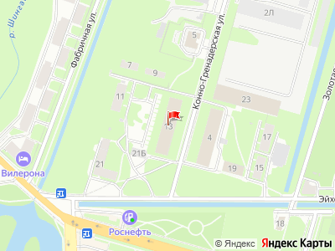
Представитель: Представитель: ID 21510787
Продаём уютный апартамент в отреставрированном историческом особняке — всего в нескольких минутах от знаменитого дворцово-паркового ансамбля Петергофа!
Расположение — экологически чистый район на берегу Финского залива, в окружении всемирно известных дворцов и парков.
Если вы планируете продажу своей квартиры — мы можем принять её по программе TRADE-IN.
Сделку сопровождаем от первого шага до передачи ключей.
Деятельность агентства застрахована на 20 000 000 ₽, всё прозрачно и безопасно.
Продажа без комиссии.
Все фото и описание полностью соответствуют реальности.
ПРО ДОКУМЕНТЫ:
— Прямая продажа от юридического лица.
— Полный пакет документов в наличии, доступен для проверки.
ПРО АППАРТАМЕНТ:
— Исторический особняк 1835 года постройки.
— Реставрация проведена в соответствии с требованиями КГИОП опытной компанией.
— Высота потолков — 3,2 м (первый этаж), мансарда — от 1,6 до 5 м.
— Все коммуникации городские, электричество — 150 кВт.
ДОМ И ИНФРАСТРУКТУРА:
— 3 минуты пешком до Большого дворца, Нижнего парка и Финского залива.
— Уютная зелёная улица, закрытая территория и парковка.
— Рядом магазины, школа, детсад, кафе, поликлиника и остановки транспорта.
Добавляйте в избранное и звоните — организуем просмотр и оформим сделку безопасно и профессионально.
Телефоны: +7 968 478-18-32
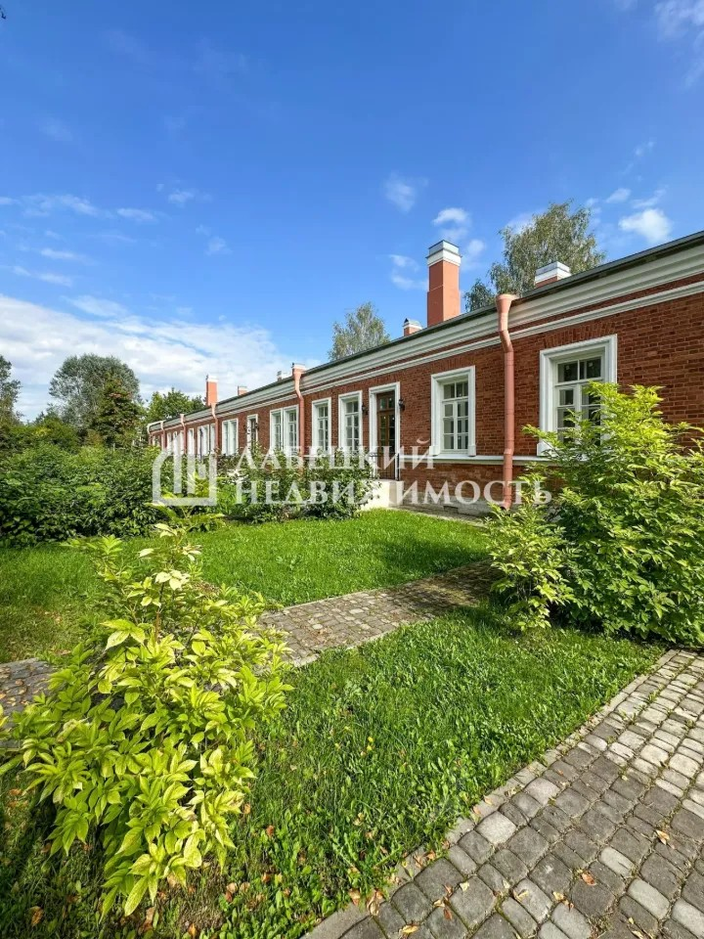 | 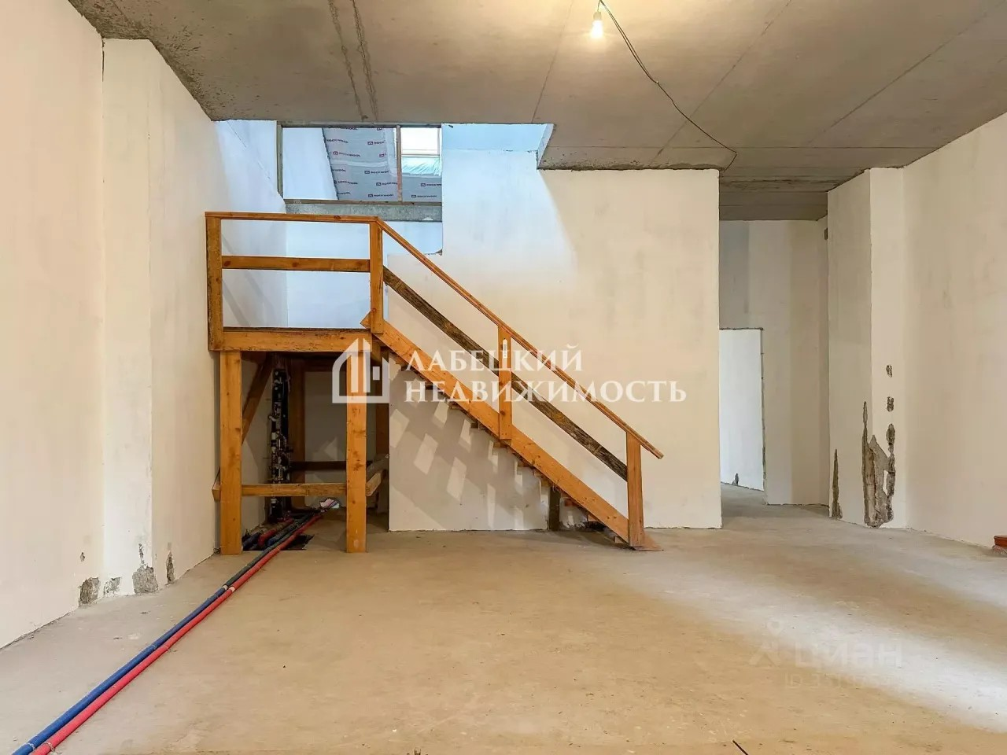
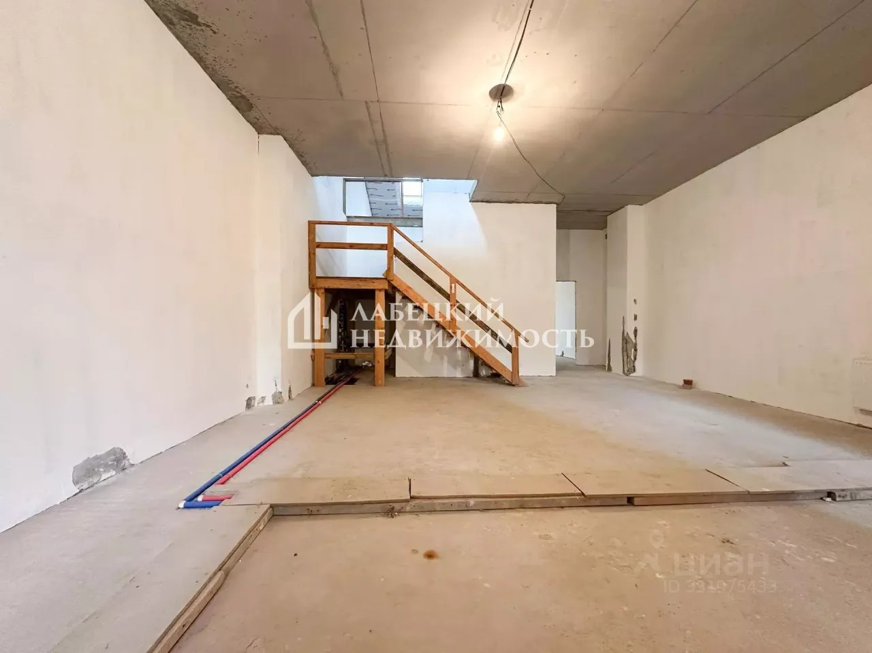 | 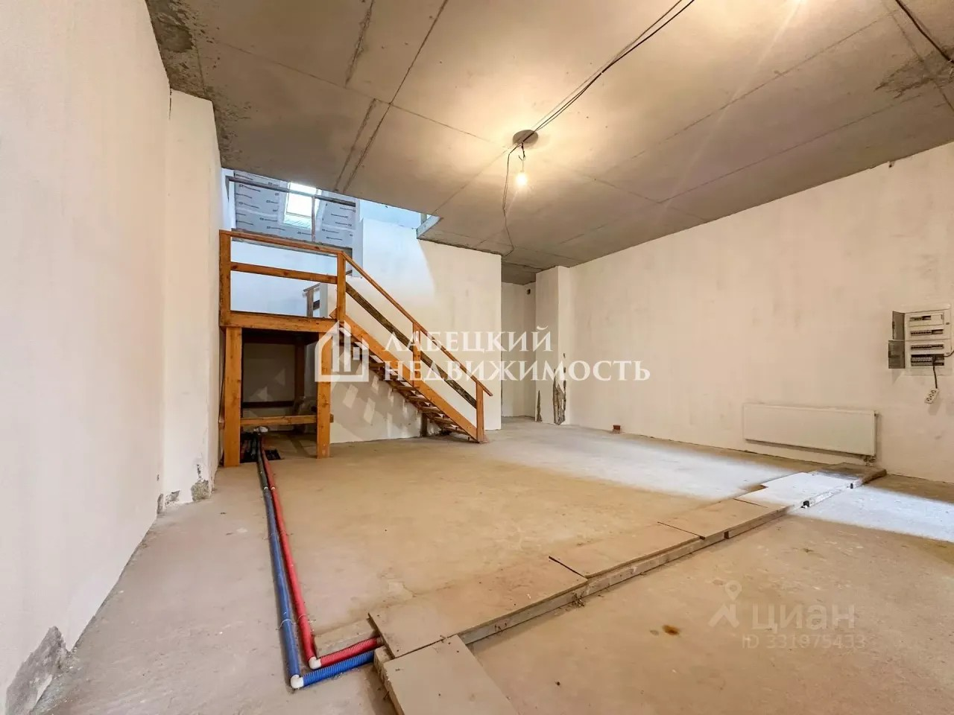
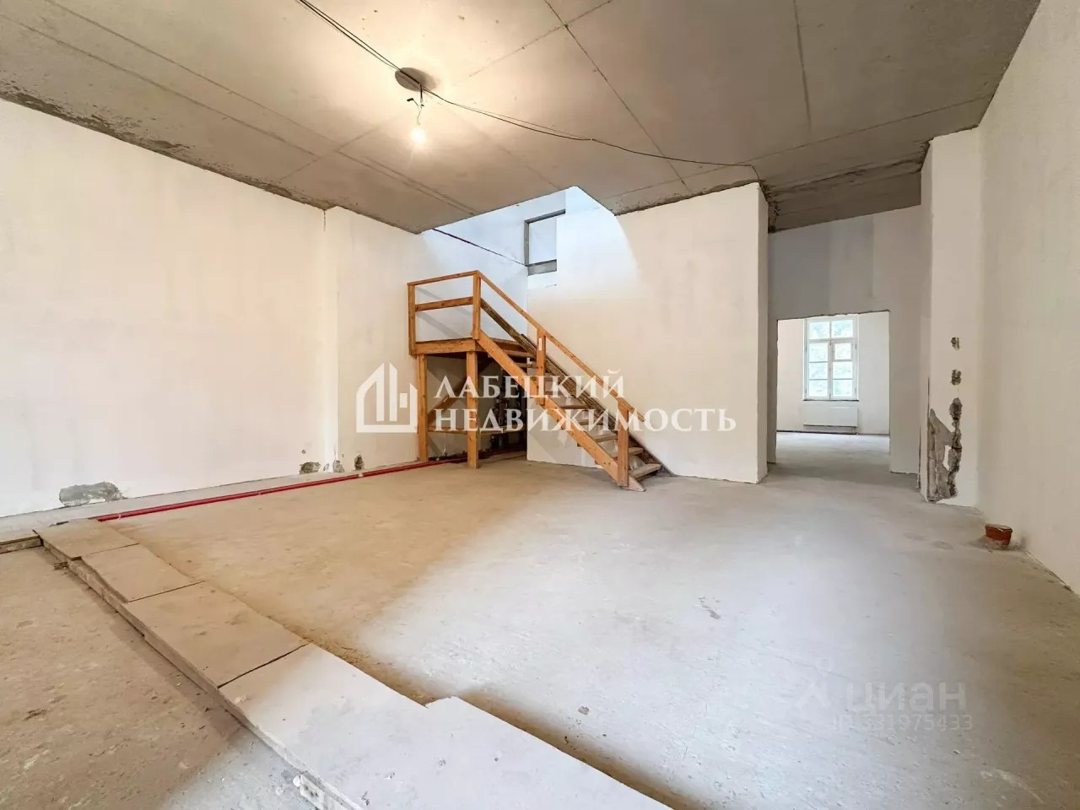 | 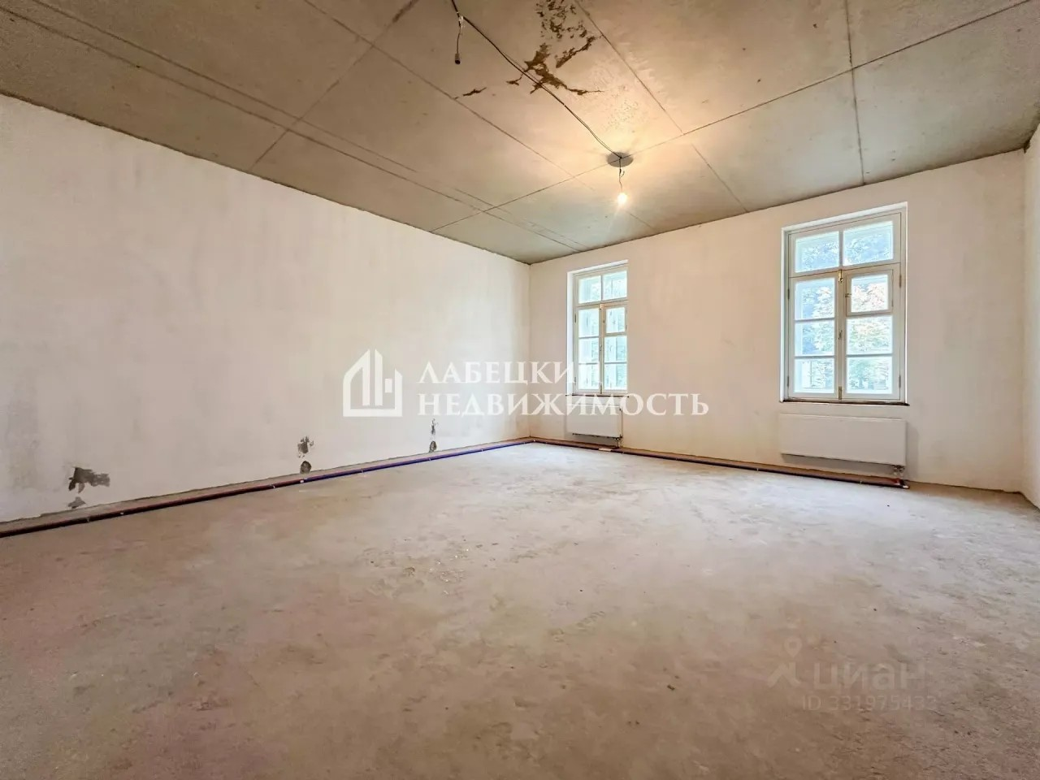
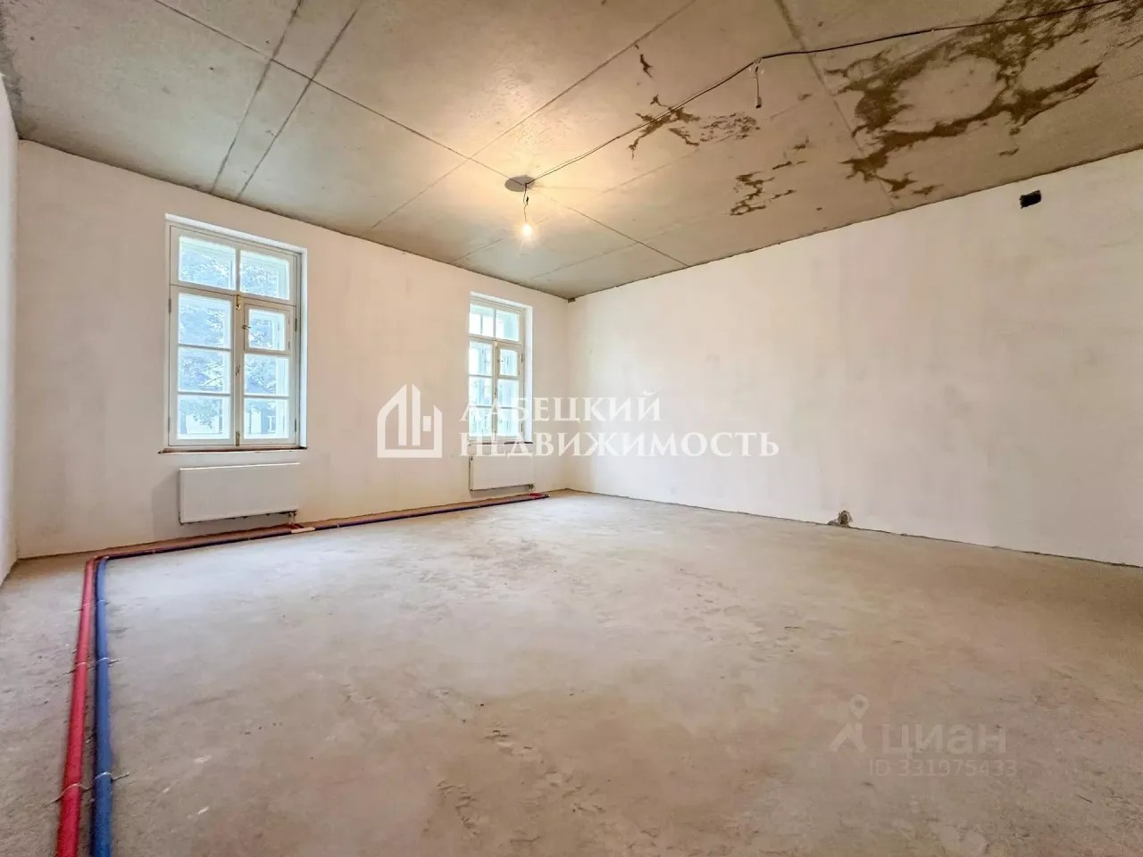 | 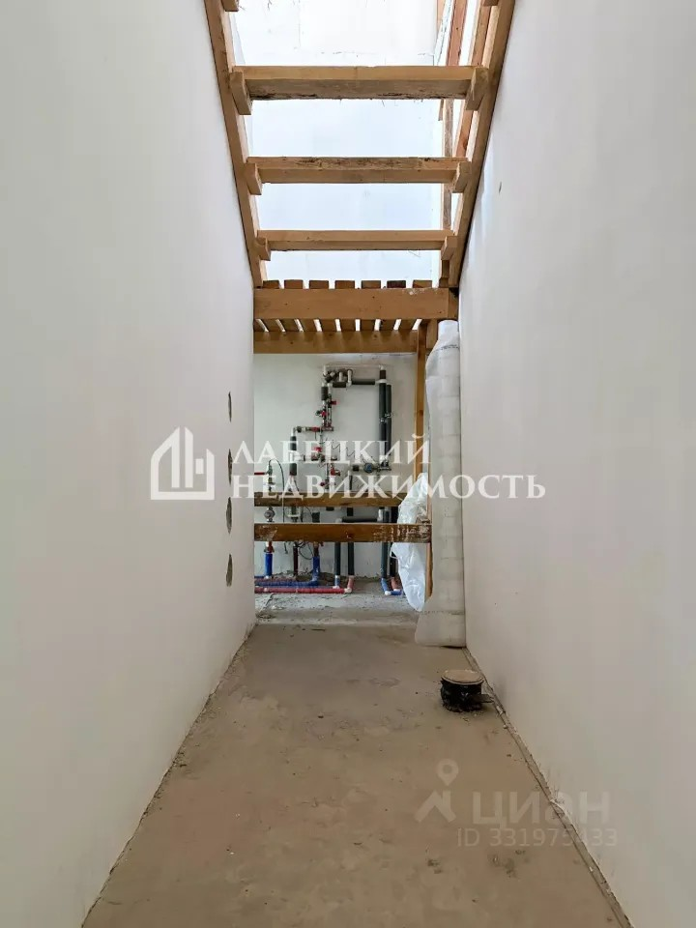
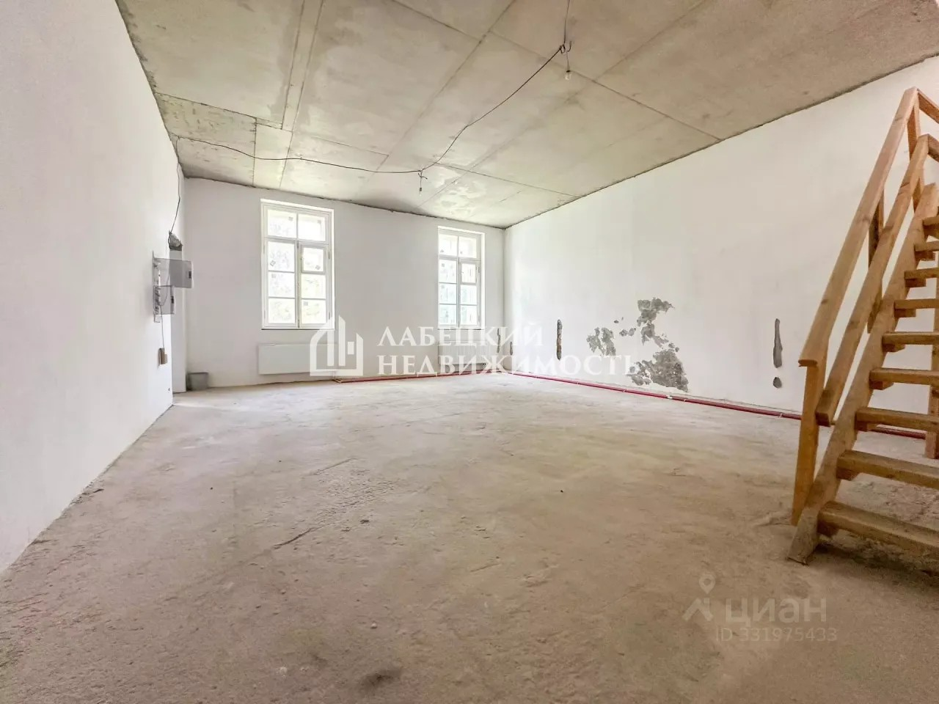 | 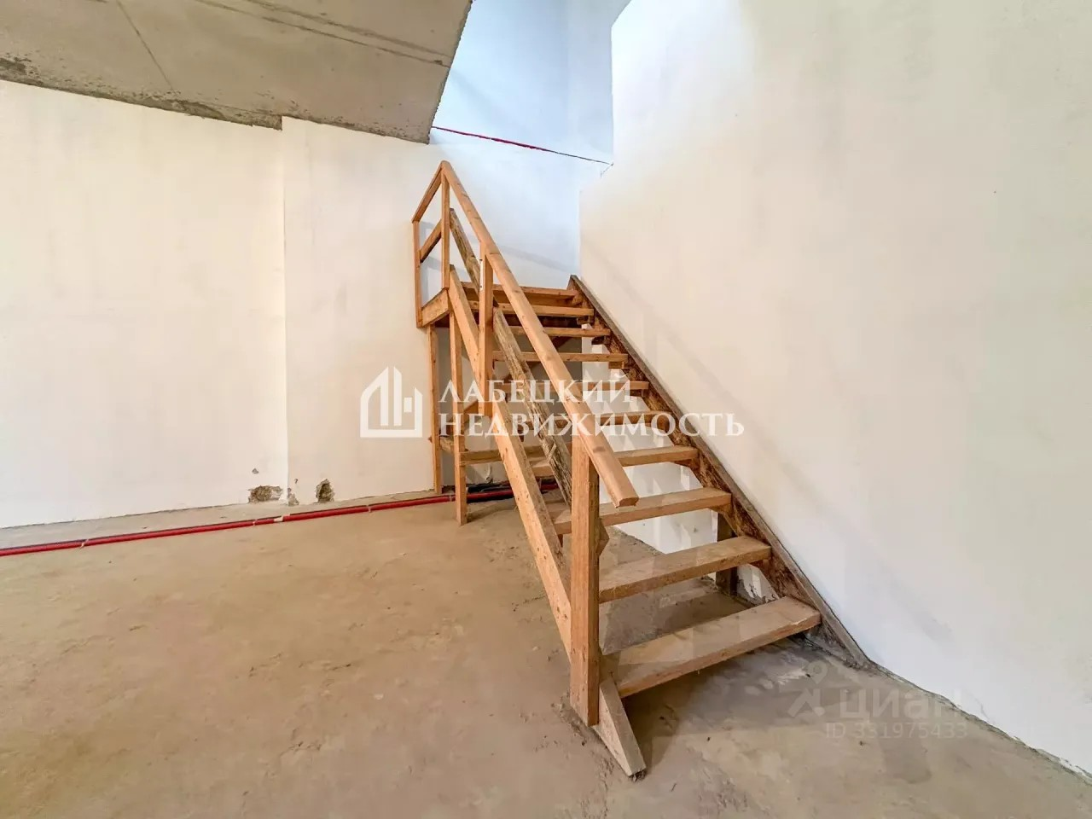
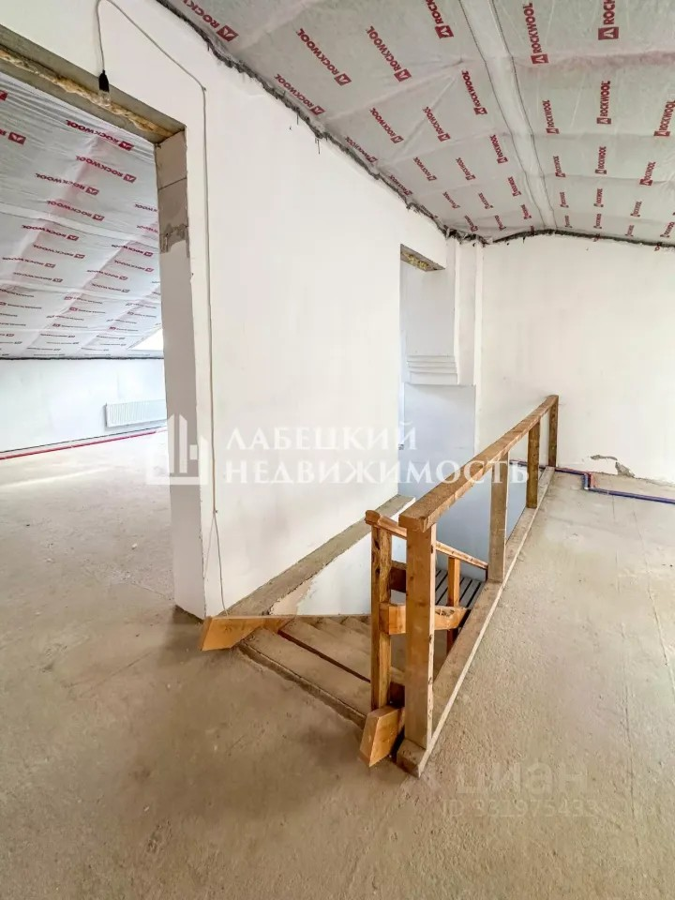 | 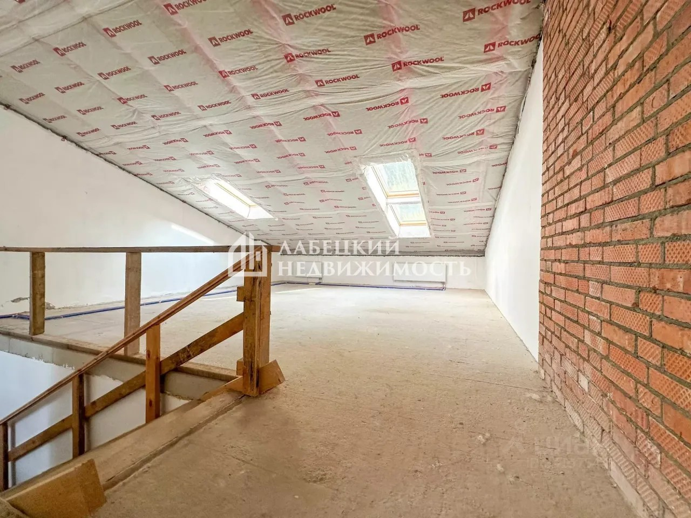
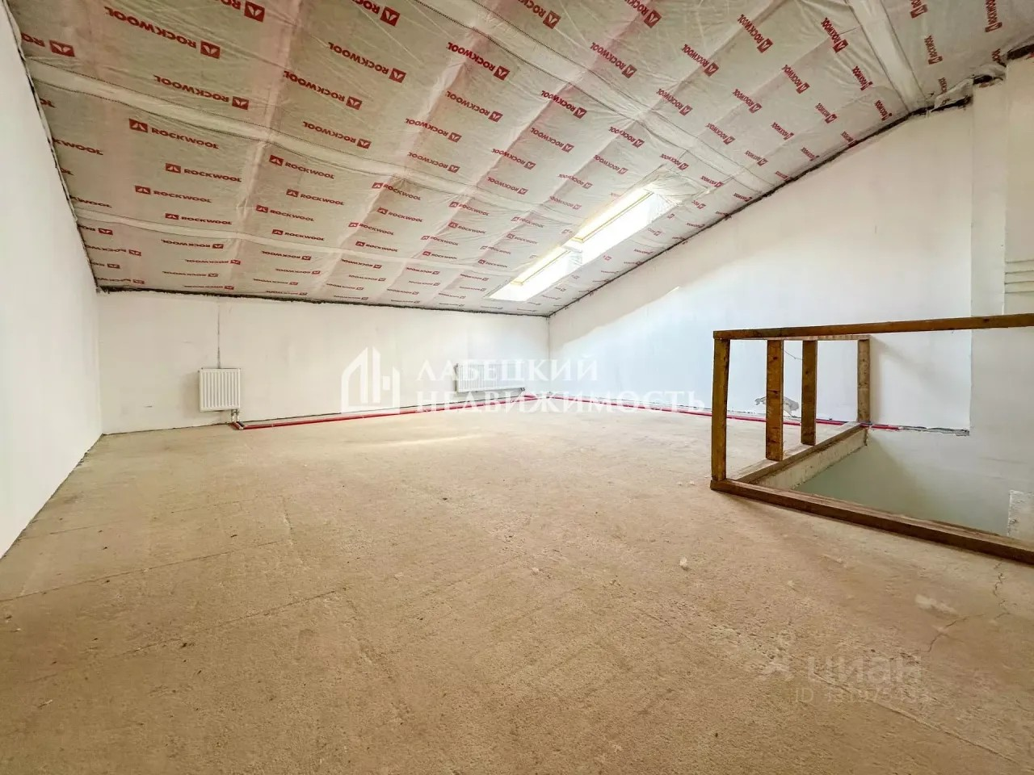 | 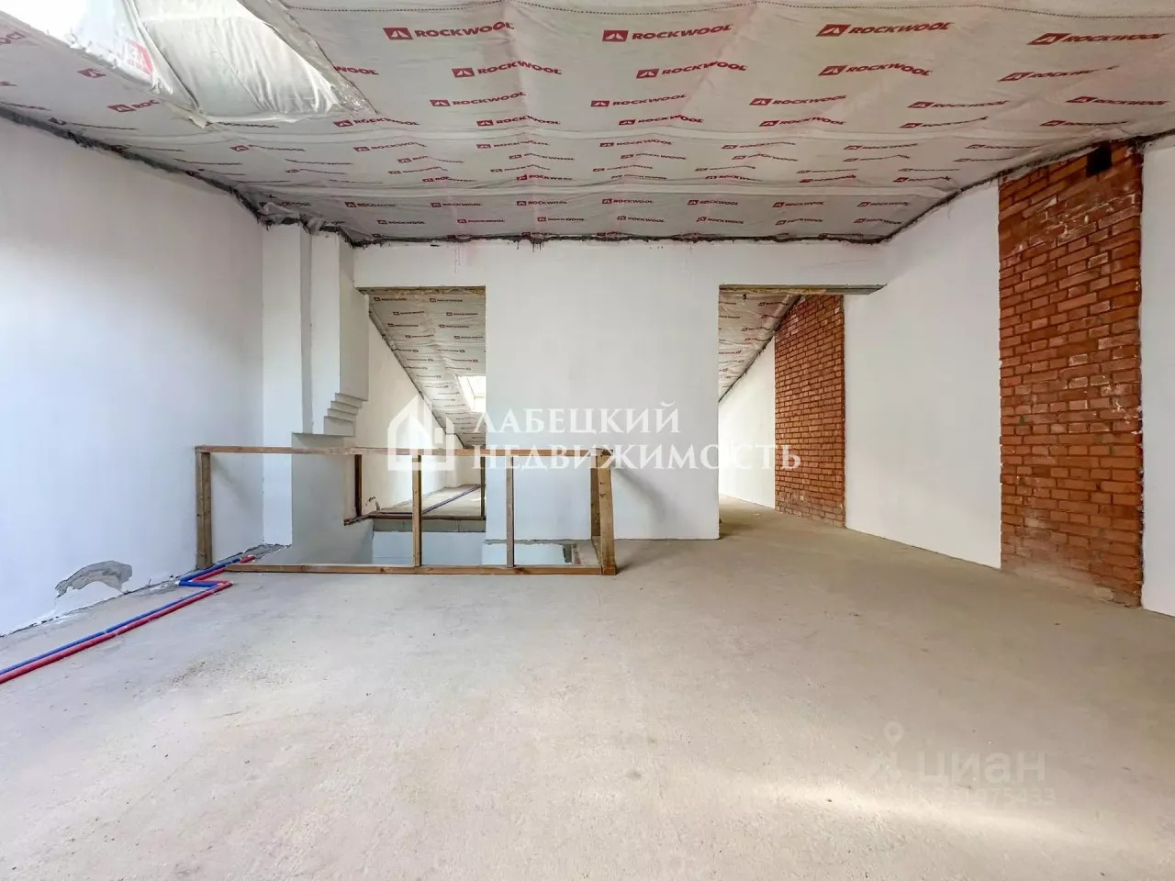
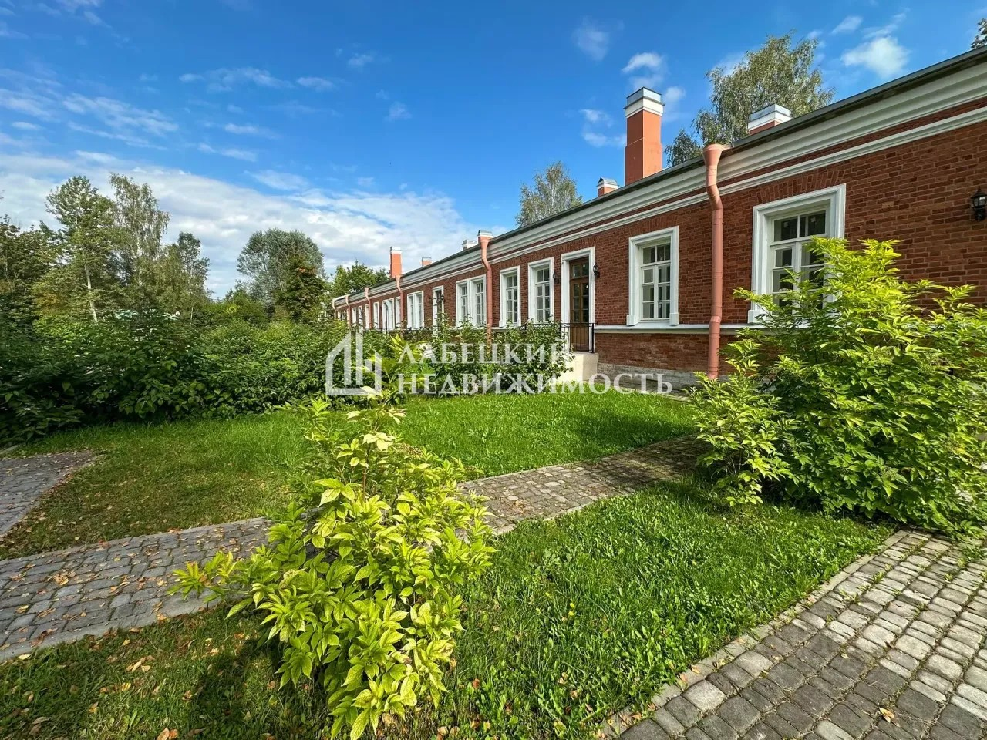 | 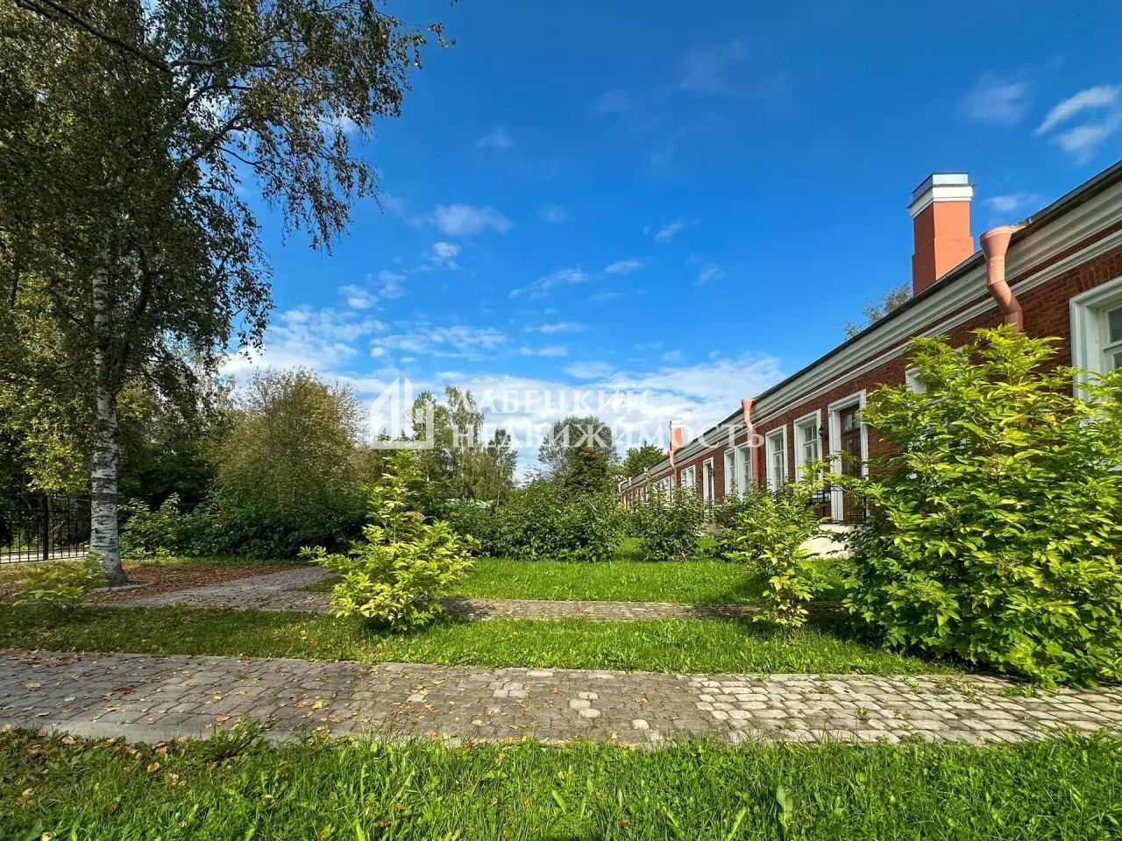
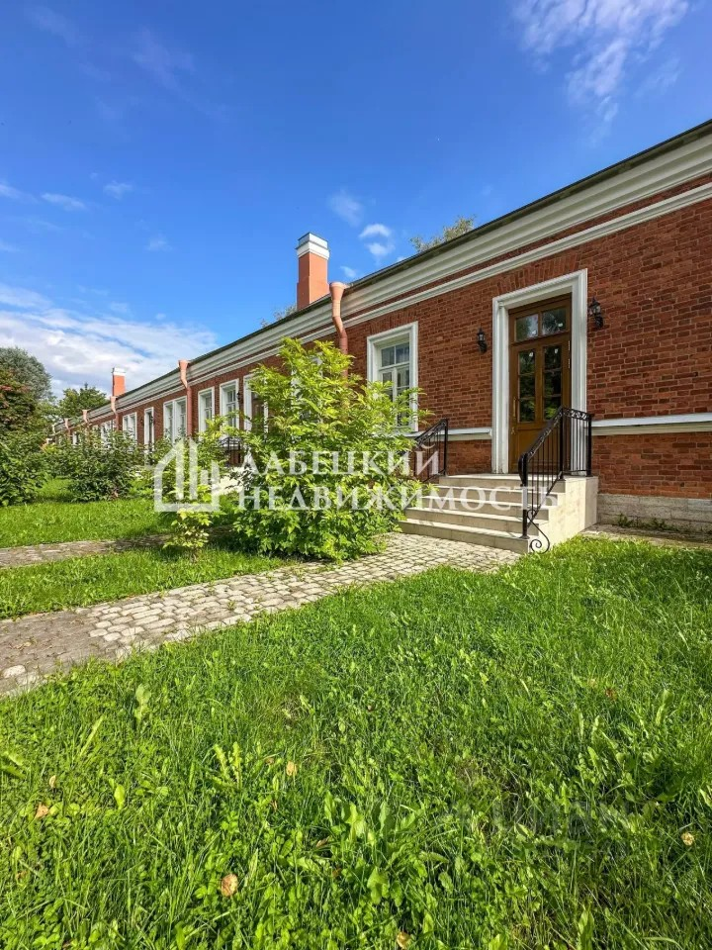 | 